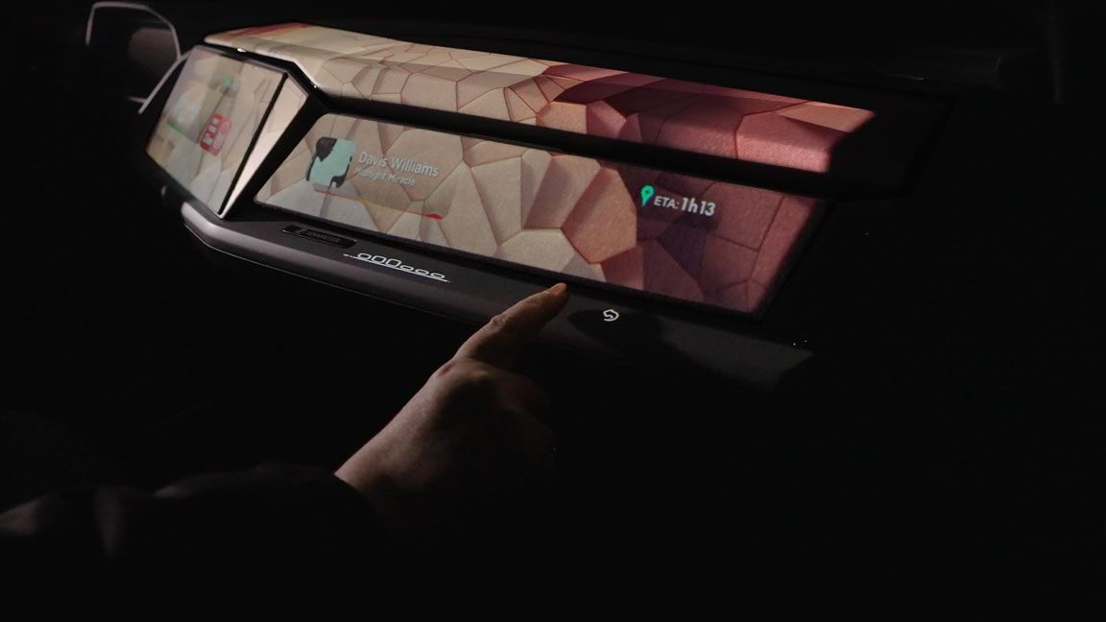

Valeo et Sennheiser ont combiné leurs technologies concevoir une expérience immersive unique en matière de son et de lumière et présenteront la voiture de démonstration ImagIn pour la première fois au CES 2024 à Las Vegas.

Bruxelles, le 02 octobre 2024 – Valeo et Sennheiser ont combiné leurs technologies pour concevoir une expérience immersive unique en matière de son et de lumière et présenteront la voiture de démonstration ImagIn pour la première fois au CES 2024 à Las Vegas.

Les attentes en matière d'expériences personnalisées continuent de croître, notamment à mesure que les véhicules deviennent plus autonomes et que les passagers ont plus de temps pour profiter d'une nouvelle forme d'expérience intérieure. Valeo et Sennheiser Mobility ont collaboré pour développer une exploration multisensorielle unique, où la lumière se combine avec un son immersif, offrant un nouveau niveau d'immersion. Au cœur de notre vision commune se trouve l’ambition de changer la manière de percevoir les intérieurs automobiles, en transformant les espaces à bord en zones informatives, divertissantes et immersives. Avec ImagIn, la voiture devient un cocon de bien-être.

Le partenariat entre Valeo et Sennheiser incarne un engagement commun envers l'excellence et une passion pour repousser les limites de l'innovation.

Valeo a développé des technologies améliorées pour la projection en plein jour afin d’offrir une expérience polysensorielle et immersive à bord. Allant au-delà d'une approche centrée sur le conducteur, tous les passagers pourront profiter d’un style et de fonctionnalités uniques grâce à une projection intérieure sur les surfaces et à un système de gestion du son. Le système d'éclairage intérieur de Valeo est composé de modules de projection, d’une interface utilisateur intelligente et adaptable basée sur la détection de gestes, ainsi que d’un logiciel dédié à la gestion de la projection et du contenu. Ce système innovant élargit les surfaces utiles et les rend accessibles à tous les passagers grâce à une interface homme-machine (HMI) située à l’avant et à l’arrière du véhicule. Au-delà de son utilité pratique, il transforme le design du véhicule sans impacter le matériel, en combinant du contenu visuel projeté avec des surfaces intelligentes et du son pour une expérience immersive et intuitive. ImagIn couvre 5 brevets pour cette innovation.

Le système audio avancé de Sennheiser crée l'illusion d'une scène sonore autour de chaque passager, transformant chaque trajet en un paysage sonore époustouflant. Il transforme l'ensemble de l'habitacle en un paysage sonore vibrant et multidimensionnel. L'algorithme de zone sonore immersive pour l’audio au niveau des appui-têtes dans tous les sièges, associé à des visuels animés, augmente la séparation acoustique entre chaque rangée de sièges, permettant aux passagers de profiter d'expériences de voyage sur mesure.

À propos du groupe Sennheiser
L’avenir de l’audio, faire vivre des expériences sonores remarquables à nos clients – c’est ce que la marque Sennheiser représente depuis plus de 75 ans. L'entreprise familiale indépendante Sennheiser a été fondée en 1945. Aujourd'hui, elle est dirigée par la troisième génération du Dr Andreas Sennheiser et Daniel Sennheiser, et est l'un des principaux fabricants dans le domaine de la technologie audio professionnelle. Au sein du groupe Sennheiser, on trouve Georg Neumann GmbH (Berlin, Allemagne), fabricant d'équipements audio de qualité studio ; Dear Reality GmbH (Düsseldorf, Allemagne), connu pour ses encodeurs binauraux, Ambisonics et multicanaux avec virtualisation réaliste des salles ; et Merging Technologies SA (Puidoux, Suisse), spécialiste des systèmes d'enregistrement audio numérique haute résolution.
Contact Local  TEAM LEWIS  Laura Amorosi  Tel : +32 487 69 91 91  laura.amorosi@teamlewis.com | Contact Global  Sennheiser electronic GmbH & Co. KG  Valentine VIALIS  Communications Manager Europe  Tel : +33 1 49 87 44 20  valentine.vialis@sennheiser.com

